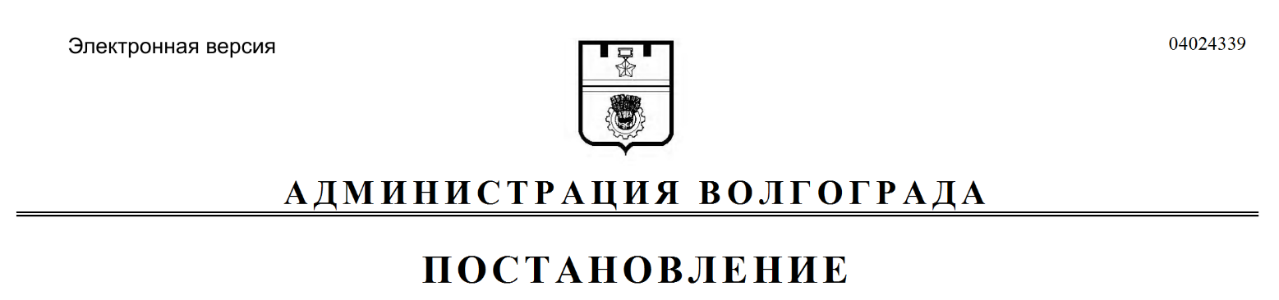
от 18.09.2020 № 897

О внесении изменений в постановление администрации Волгограда от 14 июня 2016 г. № 891 «Об утверждении состава технического совета администрации Волгограда по развитию инженерной инфраструктуры»

Руководствуясь статьями 7, 39 Устава города-героя Волгограда, администрация Волгограда
ПОСТАНОВЛЯЕТ:
1. Внести в состав технического совета администрации Волгограда по развитию инженерной инфраструктуры (далее – технический совет), утвержденный постановлением администрации Волгограда от 14 июня 2016 г. № 891 «Об утверждении состава технического совета администрации Волгограда по развитию инженерной инфраструктуры», следующие изменения:
1.1. Вывести из состава технического совета Попова Д.С.
1.2. Ввести в состав технического совета членом технического совета Козлова Андрея Борисовича – заместителя руководителя департамента жилищно-коммунального хозяйства и топливно-энергетического комплекса администрации Волгограда.
2. Настоящее постановление вступает в силу со дня его подписания и подлежит опубликованию в установленном порядке.

Исполняющий полномочия
главы Волгограда И.С.Пешкова

